树莓派搭建Minecraft基岩版服务器
之前在简书上看到过树莓派搭建Minecraft JAVA版的服务器，于是自己想为啥不能搭建基岩版服务器，于是我在B站看到树莓派安装Ubuntu 19.10 。因为Minecraft官方Linux服务端只支持Ubuntu，于是开始安装Ubuntu，根据B站视频Ubuntu安装好了输入密码卡在主页面，于是想用树莓派官方镜像搭建。以下教程开始。
先打开putty
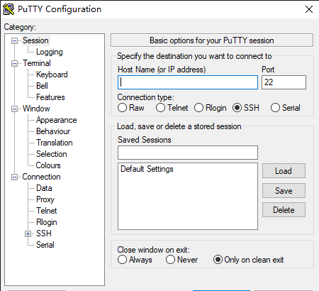
输入树莓派IP地址，前提是你树莓派必须开启SSH远程连接输入完成后点open，进入命令行界面。
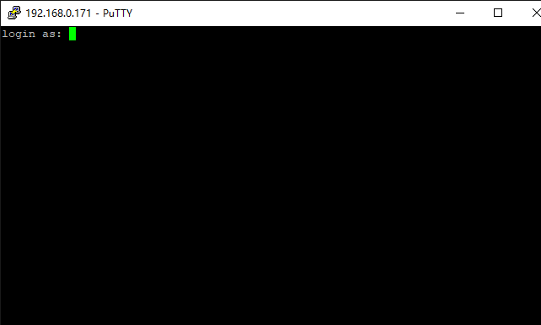
第一行是输入用户名：默认pi回车
之后提示输入密码：默认raspberry如果改过密码，输入你更改的密码回车。
直到出现pi@raspberrypi:~ $
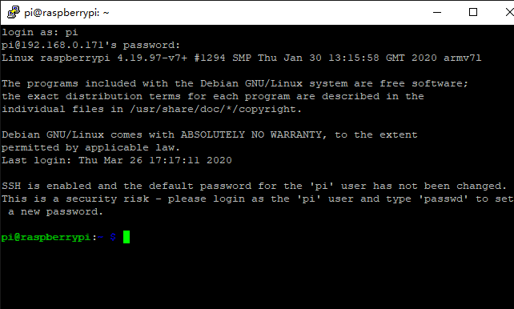
首先更新源输入：sudo apt update回车，
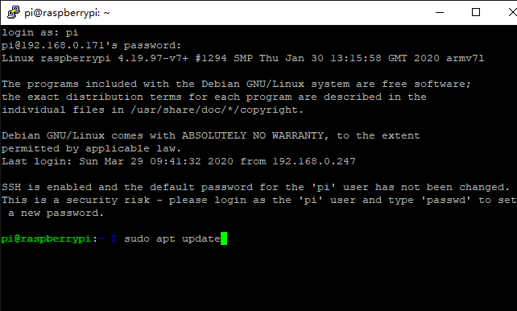
这个可能会更新很慢。
然后更新软件，输入：sudo apt upgrade
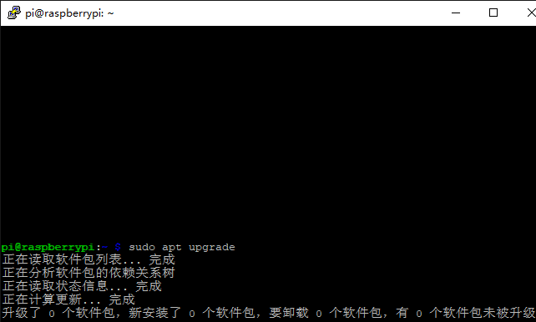
好了最费时间的事情弄完了下来是重点。
首先去：https://nukkitx.com/articles/
找到你需要的版本我们这里以1.14.0为例打开网站
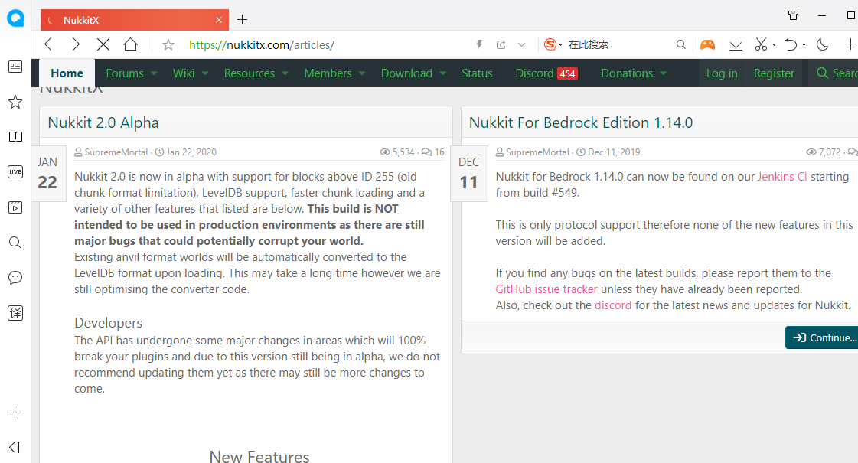

找到Nukkit For Bedrock Edition 1.14.0打开在文字介绍里点击 Jenkins CI

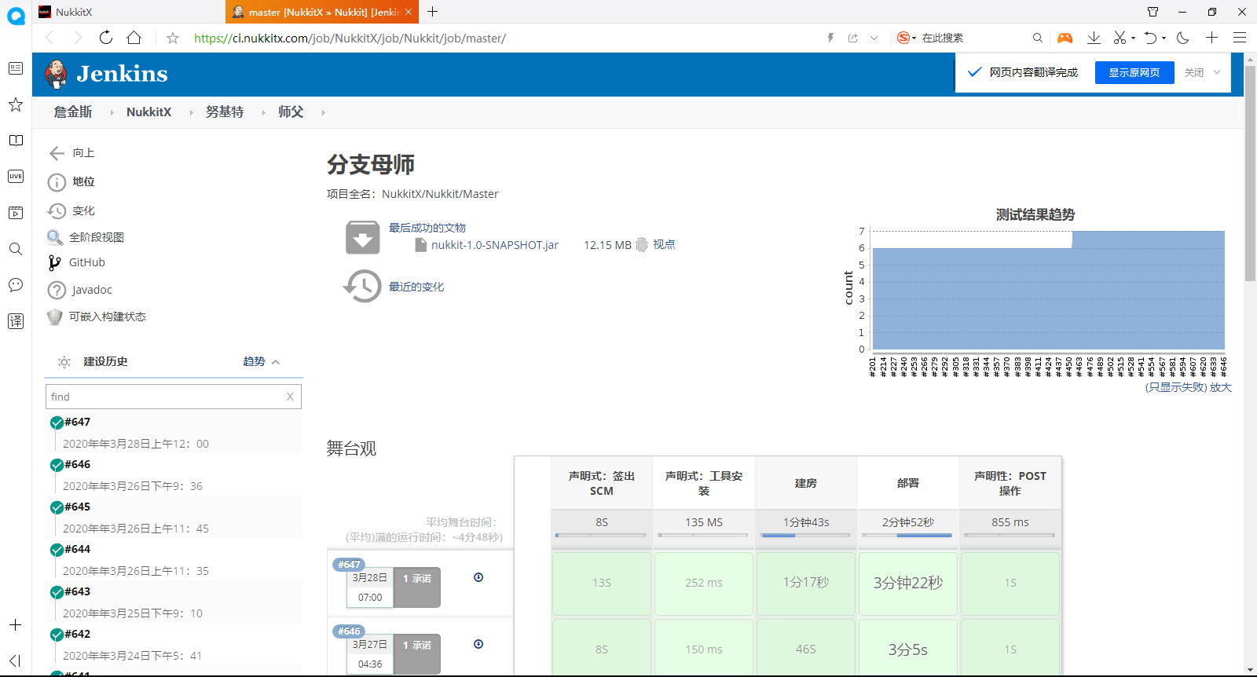找到下载最新产物，我这里翻译了，下载之后把它传到树莓派中
（注意：要把下载下的文件重命名为nukkit.jar）
之后打开putty输入
sudo apt install vsftpd或sudo apt install samba一会选Y
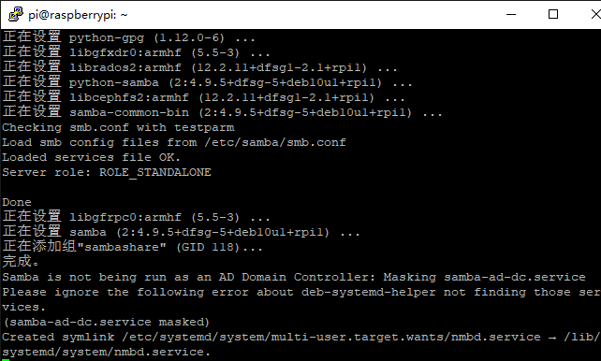
安装完成后启动服务service vsftpd start或service samba start
（注：你如果安装了第一个命令则对应第一个开启服务的命令第二个对应第二个）会叫你选择
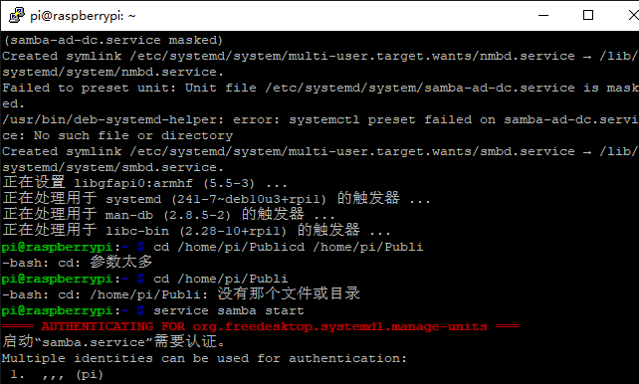
输入1，（1是树莓派默认用户名：Pi）接着输入树莓派密码默认raspberry回车

之后打开FileZillaPortable
没有软件这个链接下载链接：
https://pan.baidu.com/s/1AnTcrkeDuRZd9iVEoupsOA
提取码：4k4x
找到上传软件下载解压打开.exe文件运行
主机名称填：sftp：//加上树莓派IP地址
用户名默认：pi
密码填默认：raspberry
如果改过密码填你所改的密码
端口不填选择快速连接
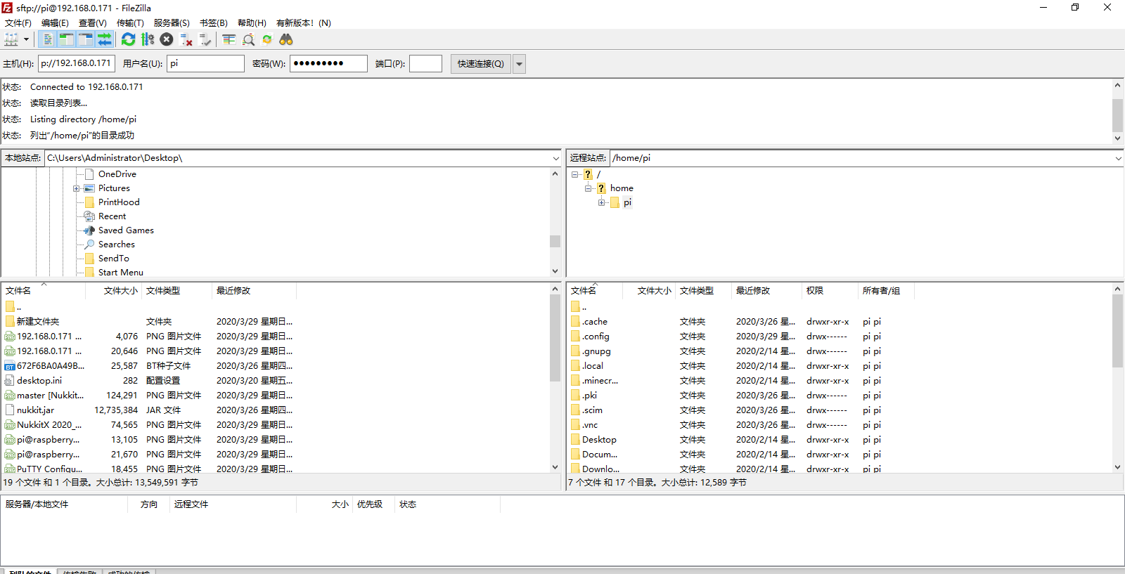
找到桌面找到下载并重命名的文件：nukkit.jar以动到树莓派/home/pi/Public/文件夹里
移动完成后打开putty输入：cd /home/pi/Public
输入java -jar nukkit.jar启动服务器
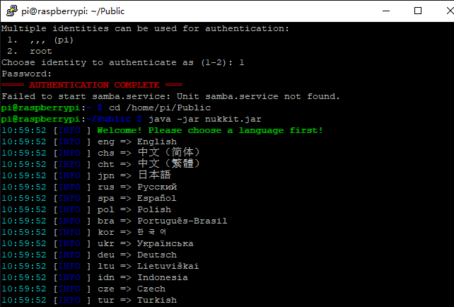
开始会叫你选择语言版本当然选中文，输入chs回车让他先启动一会
直到出现启动完成，输入stop停止应为还没配置完成
然后输入ls查看文件夹里的文件，找到server.properties记住文件名
然后编辑文件server.properties，输入： nano server.properties

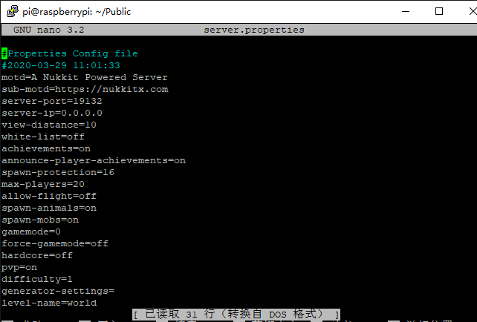
一直往下翻到Xbox这一行往下一格输入online-mode=off
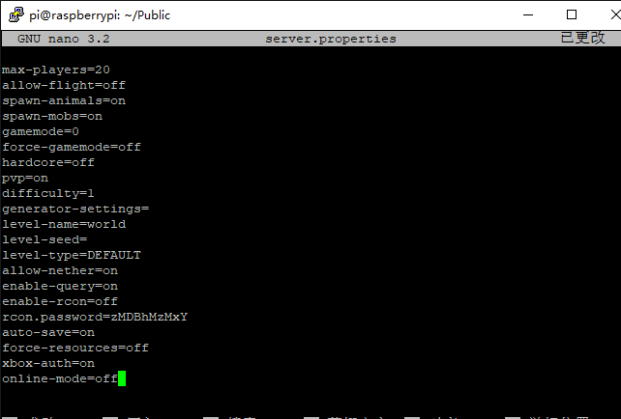
按Ctrl和x，在按y保存，再按下回车保存
现在可以正式的启动nukkit服务器
在putty中输入java -jar nukkit.jar回车启动

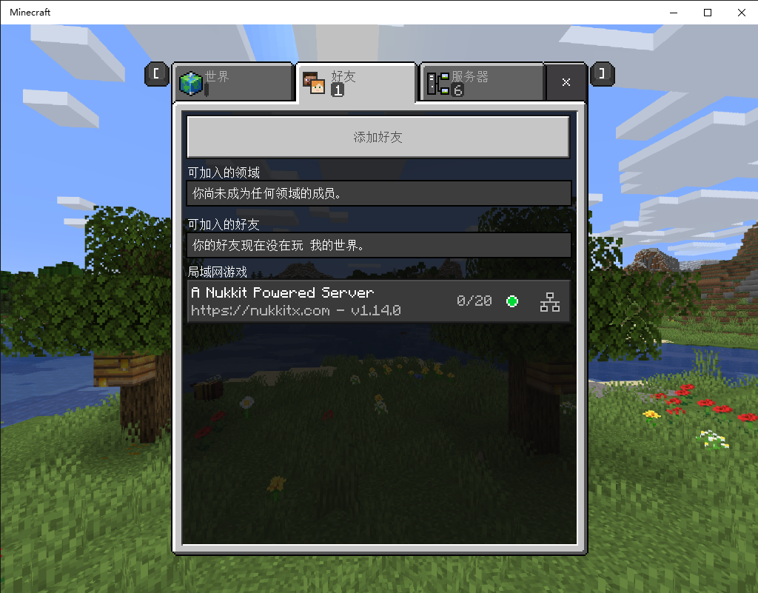找到服务器打开
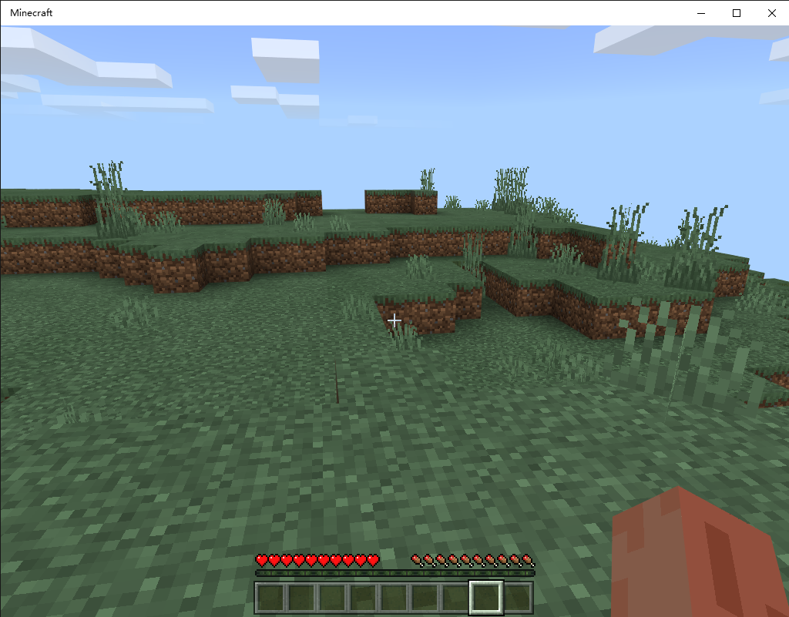
然后在终端输入help查看指令首先给自己op输入：op 加玩家名
（注树莓派开服最大玩家数为20）
好了本期教程到此结束
本文作者B站等多个平台名称树莓派开发

